2º curso / 2º cuatr.  Grado Ing. Inform.  Doble Grado Ing. Inform. y Mat. |  | Arquitectura de Computadores (AC)  Cuaderno de prácticas.  Bloque Práctico 4. Optimización de código  Estudiante (nombre y apellidos):  Grupo de prácticas:  Fecha de entrega:  Fecha evaluación en clase:

Denominación de marca del chip de procesamiento o procesador (se encuentra en /proc/cpuinfo): Intel(R) Core(TM) i5-6300HQ CPU @ 2.30GHz
Sistema operativo utilizado: Ubuntu 16.04 LTS
Versión de gcc utilizada: gcc version 5.4.0 20160609 (Ubuntu 5.4.0-6ubuntu1~16.04.9)
Volcado de pantalla que muestre lo que devuelve lscpu en la máquina en la que ha tomado las medidas

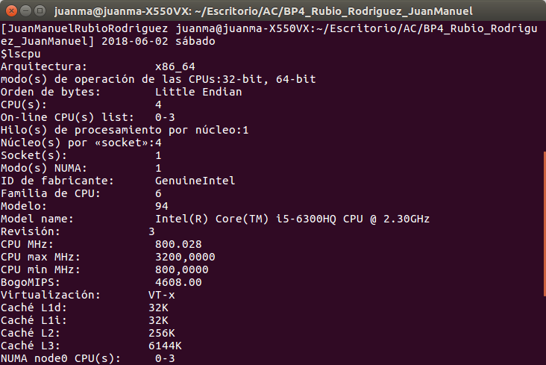

- Para el núcleo que se muestra en el Figura 1, y para un programa que implemente la multiplicación de matrices (use variables globales):
  - Modifique el código C para reducir el tiempo de ejecución del mismo. Justifique los tiempos obtenidos (use –O2) a partir de la modificación realizada. Incorpore los códigos modificados en el cuaderno.
  - Genere los códigos en ensamblador con -O2 para el original y dos códigos modificados obtenidos en el punto anterior (incluido el que supone menor tiempo de ejecución) e incorpórelos al cuaderno de prácticas. Destaque las diferencias entre ellos en el código ensamblador.
  - (Ejercicio EXTRA) Intente mejorar los resultados obtenidos transformando el código ensamblador del programa para el que se han conseguido las mejores prestaciones de tiempo
Figura 1 . Código C++ que suma dos vectores
struct {
int a;
int b;
} s[5000];

main()
{
…
for (ii=0; ii<40000;ii++) {
X1=0; X2=0;
for(i=0; i<5000;i++) X1+=2*s[i].a+ii;
for(i=0; i<5000;i++) X2+=3*s[i].b-ii;

if (X1<X2) R[ii]=X1 else R[ii]=X2;
}
…
}

A) MULTIPLICACIÓN DE MATRICES:
CAPTURA CÓDIGO FUENTE: pmm-secuencial.c
#include <stdlib.h>
#include <stdio.h>
#include <time.h>

int main(int argc, char** argv)
{
int i, j, k;
double t1, t2, total;
double ncgt;
struct timespec cgt1, cgt2;

if (argc<2){
printf("Falta tamaño de matriz y vector\n");
exit(-1);
}

unsigned int N = atoi(argv[1]);

//Reservo memoria para los vectores y la matriz

double **M1, **M2, **M3;
M1 = (double**) malloc(N*sizeof(double *));
M2 = (double**) malloc(N*sizeof(double *));
M3 = (double**) malloc(N*sizeof(double *));

for (i=0; i<N; i++){
M1[i] = (double*) malloc(N*sizeof(double));
M2[i] = (double*) malloc(N*sizeof(double));
M3[i] = (double*) malloc(N*sizeof(double));
}

//Inicializo matriz y vectores
for (i=0; i<N; i++)
for(j=0; j<N; j++){
M1[i][j] = i;
M2[i][j] = i;
M3[i][j] = 0;
}

clock_gettime(CLOCK_REALTIME, &cgt1);

for (i=0; i<N;i++)
for (j=0;j<N; j++)
for (k=0; k<N; k++)
M3[i][j] += M1[i][k] * M2[k][j];

clock_gettime(CLOCK_REALTIME, &cgt2);

ncgt=(double) (cgt2.tv_sec-cgt1.tv_sec)+(double)((cgt2.tv_nsec-cgt1.tv_nsec)/(1.e+9));

//Imprimir el resultado y el tiempo de ejecución
printf("\nTiempo(seg.):%11.9f\t / Tamaño:%u\t/ M3[0]=%8.6f M3[%d]=%8.6f\n", ncgt,N,M3[0][0],N-1,M3[N-1][N-1]);

if (N<5)
for (i=0; i<N; i++)
for (j=0; j<N; j++)
printf(" M3[%d][%d]=%5.2f\n", i, j, M3[i][j]);

//Libero memoria

for (i=0; i<N; i++){
free(M1[i]);
free(M2[i]);
free(M3[i]);
}

free(M1);
free(M2);
free(M3);

return 0;
}

1.1. MODIFICACIONES REALIZADAS (al menos dos modificaciones):
Modificación a) –explicación-: se ha hecho un desenrollado del bucle, con la restricción de que la matriz debe tener un tamaño múltiplo de 4.
Modificación b) –explicación-: se ha calculado la traspuesta de una de las matrices para realizar el cálculo por filas en lugar de por columnas.
...
1.1. CÓDIGOS FUENTE MODIFICACIONES
a) Captura de pmm-secuencial-modificado_a.c
#include <stdlib.h>
#include <stdio.h>
#include <time.h>

int main(int argc, char** argv)
{
int i, j, k;
double coord1, coord2, coord3, coord4;
double t1, t2, total;
double ncgt;
struct timespec cgt1, cgt2;

if (argc<2){
printf("Falta tamaño de matriz y vector\n");
exit(-1);
}

unsigned int N = atoi(argv[1]);

//Reservo memoria para los vectores y la matriz

double **M1, **M2, **M3;
M1 = (double**) malloc(N*sizeof(double *));
M2 = (double**) malloc(N*sizeof(double *));
M3 = (double**) malloc(N*sizeof(double *));

for (i=0; i<N; i++){
M1[i] = (double*) malloc(N*sizeof(double));
M2[i] = (double*) malloc(N*sizeof(double));
M3[i] = (double*) malloc(N*sizeof(double));
}

//Inicializo matriz y vectores
for (i=0; i<N; i++)
for(j=0; j<N; j++){
M1[i][j] = i;
M2[i][j] = i;
M3[i][j] = 0;
}

clock_gettime(CLOCK_REALTIME, &cgt1);

for (i=0; i<N;i++){
for (j=0;j<N; j+=4){
coord1 = coord2 = coord3 = coord4 = 0.0;
for (k=0; k<N; k++){
coord1 += M1[i][k] * M2[k][j];
coord2 += M1[i][k] * M2[k][j+1];
coord3 += M1[i][k] * M2[k][j+2];
coord4 += M1[i][k] * M2[k][j+3];
}
M3[i][j] = coord1;
M3[i][j+1] = coord2;
M3[i][j+2] = coord3;
M3[i][j+3] = coord4;
}
}

clock_gettime(CLOCK_REALTIME, &cgt2);

ncgt=(double) (cgt2.tv_sec-cgt1.tv_sec)+(double)((cgt2.tv_nsec-cgt1.tv_nsec)/(1.e+9));

//Imprimir el resultado y el tiempo de ejecución
printf("\nTiempo(seg.):%11.9f\t / Tamaño:%u\t/ M3[0]=%8.6f M3[%d]=%8.6f\n", ncgt,N,M3[0][0],N-1,M3[N-1][N-1]);

if (N<5)
for (i=0; i<N; i++)
for (j=0; j<N; j++)
printf(" M3[%d][%d]=%5.2f\n", i, j, M3[i][j]);

//Libero memoria

for (i=0; i<N; i++){
free(M1[i]);
free(M2[i]);
free(M3[i]);
}

free(M1);
free(M2);
free(M3);

return 0;
}

Capturas de pantalla (que muestren la compilación y que el resultado es correcto):
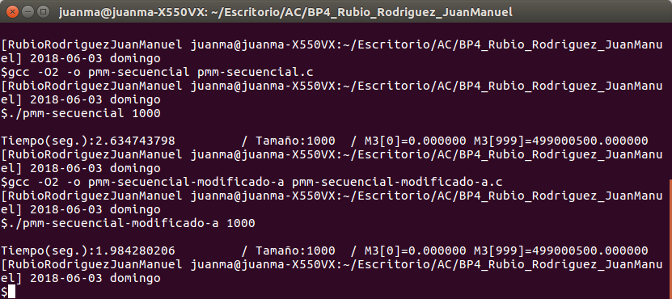

b) Captura de pmm-secuencial-modificado_b.c
#include <stdlib.h>
#include <stdio.h>
#include <time.h>

int main(int argc, char** argv)
{
int i, j, k;
double coord1, coord2, coord3, coord4;
double t1, t2, total;
double ncgt;
struct timespec cgt1, cgt2;

if (argc<2){
printf("Falta tamaño de matriz y vector\n");
exit(-1);
}

unsigned int N = atoi(argv[1]);

//Reservo memoria para los vectores y la matriz

double **M1, **M2, **M3, **M4;
M1 = (double**) malloc(N*sizeof(double *));
M2 = (double**) malloc(N*sizeof(double *));
M3 = (double**) malloc(N*sizeof(double *));
M4 = (double**) malloc(N*sizeof(double *));

for (i=0; i<N; i++){
M1[i] = (double*) malloc(N*sizeof(double));
M2[i] = (double*) malloc(N*sizeof(double));
M3[i] = (double*) malloc(N*sizeof(double));
M4[i] = (double*) malloc(N*sizeof(double));
}

//Inicializo matriz y vectores
for (i=0; i<N; i++)
for(j=0; j<N; j++){
M1[i][j] = i;
M2[i][j] = i;
M3[i][j] = 0;
M4[i][j] = 0;
}

clock_gettime(CLOCK_REALTIME, &cgt1);

//Calculamos la traspuesta para trabajar con las filas de la matriz

for (i=0; i<N; i++)
for (j=0; j<N; j++)
M4[i][j] = M2[j][i];

for (i=0; i<N;i++){
for (j=0;j<N; j+=4){
coord1 = coord2 = coord3 = coord4 = 0.0;
for (k=0; k<N; k++){
coord1 += M1[i][k] * M4[j][k];
coord2 += M1[i][k] * M4[j+1][k];
coord3 += M1[i][k] * M4[j+2][k];
coord4 += M1[i][k] * M4[j+3][k];
}
M3[i][j] = coord1;
M3[i][j+1] = coord2;
M3[i][j+2] = coord3;
M3[i][j+3] = coord4;
}
}

clock_gettime(CLOCK_REALTIME, &cgt2);

ncgt=(double) (cgt2.tv_sec-cgt1.tv_sec)+(double)((cgt2.tv_nsec-cgt1.tv_nsec)/(1.e+9));

//Imprimir el resultado y el tiempo de ejecución
printf("\nTiempo(seg.):%11.9f\t / Tamaño:%u\t/ M3[0]=%8.6f M3[%d]=%8.6f\n", ncgt,N,M3[0][0],N-1,M3[N-1][N-1]);

if (N<5)
for (i=0; i<N; i++)
for (j=0; j<N; j++)
printf(" M3[%d][%d]=%5.2f\n", i, j, M3[i][j]);

//Libero memoria

for (i=0; i<N; i++){
free(M1[i]);
free(M2[i]);
free(M3[i]);
free(M4[i]);
}

free(M1);
free(M2);
free(M3);
free(M4);

return 0;
}

Capturas de pantalla (que muestren la compilación y que el resultado es correcto):
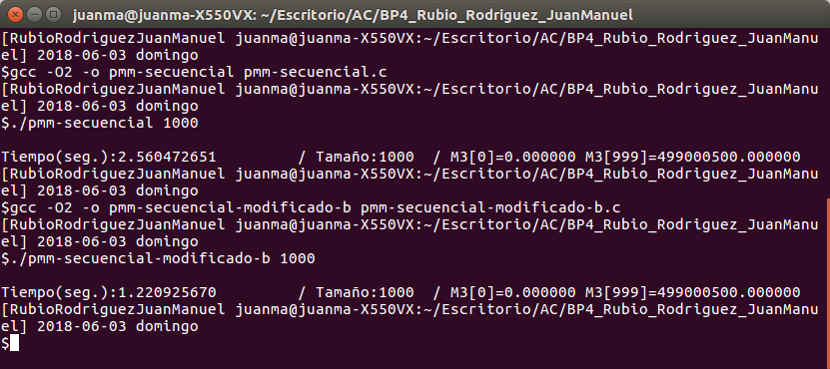

1.1. TIEMPOS:
Modificación | -O2
Sin modificar | 2.651668919
Modificación a) | 1.984280206
Modificación b) | 1.225180202
...

1.1. COMENTARIOS SOBRE LOS RESULTADOS: Conforme vamos acumulando mejoras parciales sobre el código vemos la correspondiente mejora en el tiempo de ejecución. Se producen mejoras similares al utilizar un desenrollado de uno de los bucles for como de hacer uso de la localidad espacial al realizar el producto por filas, una mejora notable teniendo en cuenta que dentro del tiempo total se incluye el cálculo de la matriz traspuesta.

1.2. CÓDIGO EN ENSAMBLADOR DEL ORIGINAL Y DE DOS MODIFICACIONES :
(PONER AQUÍ SÓLO LA ZONA DEL CÓDIGO ENSAMBLADOR EVALUADA, USE COLORES PARA DESTACAR LAS DIFERENCIAS)

pmm-secuencial.s | pmm-secuencial-modificado_b.s | pmm-secuencial-modificado_c.s
.L9:  movq (%r12,%r11,8), %rdi  movq 0(%r13,%r11,8), %rsi  xorl %ecx, %ecx  .p2align 4,,10  .p2align 3  .L13:  movsd (%rdi,%rcx), %xmm1  xorl %eax, %eax  .p2align 4,,10  .p2align 3  .L10:  movq (%r15,%rax,8), %rdx  movsd (%rdx,%rcx), %xmm0  mulsd (%rsi,%rax,8), %xmm0  addq $1, %rax  cmpl %eax, %ebx  addsd %xmm0, %xmm1  ja.L10  movsd %xmm1, (%rdi,%rcx)  addq $8, %rcx  cmpq %rcx, %r10  jne .L13  addq $1, %r11  cmpl %r11d, %ebx  ja .L9  .L12:  leaq 48(%rsp), %rsi  xorl %edi, %edi  call clock_gettime | .L9:  movq 0(%r13,%r15,8), %r9  movq 0(%rbp,%r15,8), %r10  xorl %ecx, %ecx  xorl %r11d, %r11d  .p2align 4,,10  .p2align 3  .L13:  leaq 8(%rcx), %r8  leaq 16(%rcx), %rdi  leaq 24(%rcx), %rsi  movapd %xmm6, %xmm4  xorl %eax, %eax  movapd %xmm6, %xmm3  movapd %xmm6, %xmm2  movapd %xmm6, %xmm1  .p2align 4,,10  .p2align 3  .L10:  movq (%r12,%rax,8), %rdx  movsd (%r9,%rax,8), %xmm0  addq $1, %rax  cmpl %eax, %ebx  movsd (%rdx,%rcx), %xmm5  mulsd %xmm0, %xmm5  addsd %xmm5, %xmm1  movsd (%rdx,%r8), %xmm5  mulsd %xmm0, %xmm5  addsd %xmm5, %xmm2  movsd (%rdx,%rdi), %xmm5  mulsd %xmm0, %xmm5  mulsd (%rdx,%rsi), %xmm0  addsd %xmm5, %xmm3  addsd %xmm0, %xmm4  ja .L10  addl $4, %r11d  movsd %xmm1, (%r10,%rcx)  movsd %xmm2, 8(%r10,%rcx)  movsd %xmm3, 16(%r10,%rcx)  movsd %xmm4, 24(%r10,%rcx)  addq $32, %rcx  cmpl %r11d, %ebx  ja .L13  addq $1, %r15  cmpl %r15d, %ebx  ja .L9  .L12:  leaq 48(%rsp), %rsi  xorl %edi, %edi  call clock_gettime | .L9:  movq 0(%r13,%rcx), %rsi  xorl %eax, %eax  .p2align 4,,10  .p2align 3  .L10:  movq (%r14,%rax,8), %rdx  movsd (%rdx,%rcx), %xmm0  movsd %xmm0, (%rsi,%rax,8)  addq $1, %rax  cmpl %eax, %r15d  ja .L10  addq $8, %rcx  cmpq %rcx, %rdi  jne .L9  leaq 8(%r13), %r8  movq %r13, 8(%rsp)  movq 16(%rsp), %r13  pxor %xmm6, %xmm6  xorl %ebp, %ebp  .L14:  movq (%r12,%rbp,8), %rax  movq 0(%r13,%rbp,8), %r9  movq %r8, %r11  xorl %ebx, %ebx  leaq 8(%rax), %r10  .p2align 4,,10  .p2align 3  .L16:  movq -8(%r11), %rdi  movq (%r11), %rsi  xorl %eax, %eax  movq 8(%r11), %rcx  movq 16(%r11), %rdx  movapd %xmm6, %xmm4  movapd %xmm6, %xmm3  movapd %xmm6, %xmm2  movapd %xmm6, %xmm1  .p2align 4,,10  .p2align 3  .L12:  movsd (%r9,%rax,8), %xmm0  movsd (%rdi,%rax,8), %xmm5  mulsd %xmm0, %xmm5  addsd %xmm5, %xmm1  movsd (%rsi,%rax,8), %xmm5  mulsd %xmm0, %xmm5  addsd %xmm5, %xmm2  movsd (%rcx,%rax,8), %xmm5  mulsd %xmm0, %xmm5  mulsd (%rdx,%rax,8), %xmm0  addq $1, %rax  cmpl %eax, %r15d  addsd %xmm5, %xmm3  addsd %xmm0, %xmm4  ja .L12  addl $4, %ebx  movsd %xmm1, -8(%r10)  addq $32, %r11  movsd %xmm2, (%r10)  addq $32, %r10  movsd %xmm3, -24(%r10)  movsd %xmm4, -16(%r10)  cmpl %ebx, %r15d  ja .L16  addq $1, %rbp  cmpl %ebp, %r15d  ja .L14  movq 8(%rsp), %r13  .L15:  leaq 64(%rsp), %rsi  xorl %edi, %edi  call clock_gettime

B) CÓDIGO FIGURA 1:
CAPTURA CÓDIGO FUENTE: figura1-original.c
#include <time.h>
#include <stdlib.h>
#include <stdio.h>

struct xd {
int a;
int b;
} s[5000];

int main (){

int x1, x2, i, j;
int R[40000];

for (i = 0; i < 5000; i++){
s[i].a = 1;
s[i].b = 1;
}

double ncgt;
struct timespec cgt1, cgt2;

clock_gettime(CLOCK_REALTIME, &cgt1);

for (i = 0; i < 40000; i++){
x1 = 0;
x2 = 0;
for (j = 0; j < 5000; j++)
x1 += 2*s[j].a + i;
for (j = 0; j < 5000; j++)
x2 += 3*s[j].b - i;

if (x1 < x2)
R[i] = x1;
else
R[i] = x2;
}

clock_gettime(CLOCK_REALTIME, &cgt2);
ncgt=(double) (cgt2.tv_sec-cgt1.tv_sec)+(double)((cgt2.tv_nsec-cgt1.tv_nsec)/(1.e+9));

printf("R[0] = %d R[39999] = %d\n", R[0], R[39999]);
printf("Tiempo total empleado en el cálculo: %11.9f \n" , ncgt);

}

1.1. MODIFICACIONES REALIZADAS (al menos dos modificaciones):
Modificación a) –explicación-: La primera modificación consiste en eliminar el segundo de los bucles anidados y realizar las dos operaciones en el primero. Con ello nos ahorramos un bucle con las consecuentes comparaciones y saltos.
Modificación b) –explicación-: La segunda modificación consiste en desenrollar el bucle anidado, reduciendo las comparaciones y consiguiendo instrucciones independientes para su cómputo.

1.1. CÓDIGOS FUENTE MODIFICACIONES
a) Captura figura1-modificado_a.c
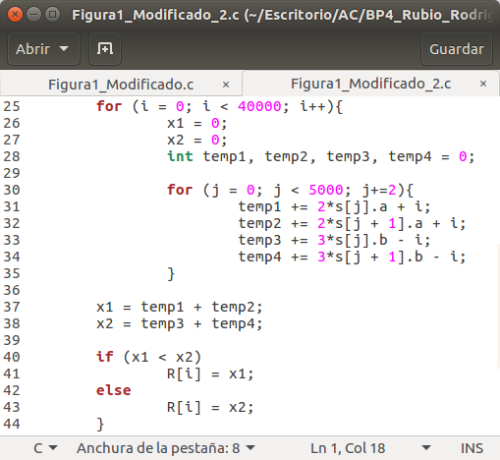
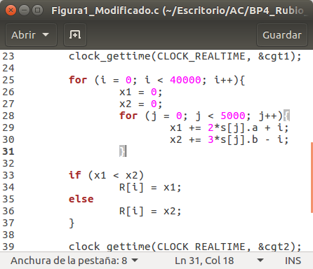

Capturas de pantalla (que muestren la compilación y que el resultado es correcto):
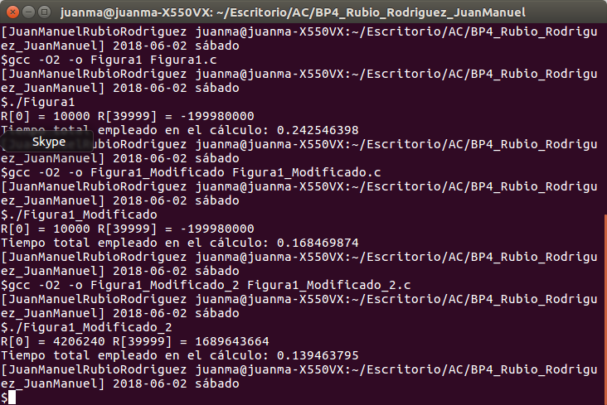

b)
1.1. TIEMPOS:
Modificación | -O2
Sin modificar | 0.242546398
Modificación a) | 0.168469874
Modificación b) | 0.139463795
...

1.1. COMENTARIOS SOBRE LOS RESULTADOS: Observamos una mejora progresiva en tiempo conforme vamos implementando mejoras sobre el código. Quizá la más significativa haya sido eliminar el segundo bucle for anidado que realmente era una sobrecarga computacional superflua.

1.2. CÓDIGO EN ENSAMBLADOR DEL ORIGINAL Y DE DOS MODIFICACIONES:
(PONER AQUÍ SÓLO LA ZONA DEL CÓDIGO ENSAMBLADOR EVALUADA, USE COLORES PARA DESTACAR LAS DIFERENCIAS)

Figura1.s | Figura1_modificado.s | Figura1_Modificado_2.s
Call clock_gettime  xorl %r8d, %r8d  .p2align 4,,10  .p2align 3  .L3:  movl %r8d, %edi  movl $s, %eax  xorl %esi, %esi  .p2align 4,,10  .p2align 3  .L4:  movl (%rax), %edx  addq $8, %rax  leal (%rdi,%rdx,2), %edx  addl %edx, %esi  cmpq $s+40000, %rax  jne .L4  movl $s+4, %eax  xorl %ecx, %ecx  .p2align 4,,10  .p2align 3  .L5:  movl (%rax), %edx  addq $8, %rax  leal (%rdx,%rdx,2), %edx  subl %edi, %edx  addl %edx, %ecx  cmpq $s+40004, %rax  jne.L5  cmpl %ecx, %esi  cmovl %esi, %ecx  movl %ecx, 48(%rsp,%r8,4)  addq $1, %r8  cmpq $40000, %r8  jne .L3  leaq 32(%rsp), %rsi  xorl %edi, %edi  call clock_gettime | Call clock_gettime  xorl %r8d, %r8d  .p2align 4,,10  .p2align 3  .L3:  movl %r8d, %edi  movl $s, %eax  xorl %ecx, %ecx  xorl %esi, %esi  .p2align 4,,10  .p2align 3  .L4:  movl (%rax), %edx  addq $8, %rax  leal (%rdi,%rdx,2), %edx  addl %edx, %esi  movl -4(%rax), %edx  leal (%rdx,%rdx,2), %edx  subl %edi, %edx  addl %edx, %ecx  cmpq $s+40000, %rax  jne .L4  cmpl %ecx, %esi  cmovl %esi, %ecx  movl %ecx, 48(%rsp,%r8,4)  addq $1, %r8  cmpq $40000, %r8  jne .L3  leaq 32(%rsp), %rsi  xorl %edi, %edi  call clock_gettime | Call clock_gettime  xorl %edi, %edi  .p2align 4,,10  .p2align 3  .L3:  movl %edi, %edx  movl $s, %eax  xorl %esi, %esi  .p2align 4,,10  .p2align 3  .L4:  movl (%rax), %ecx  addq $16, %rax  leal (%rdx,%rcx,2), %ecx  addl %ecx, %ebx  movl -8(%rax), %ecx  leal (%rdx,%rcx,2), %ecx  addl %ecx, %ebp  movl -12(%rax), %ecx  leal (%rcx,%rcx,2), %ecx  subl %edx, %ecx  addl %ecx, %r12d  movl -4(%rax), %ecx  leal (%rcx,%rcx,2), %ecx  subl %edx, %ecx  addl %ecx, %esi  cmpq %rax, %r13  jne .L4  leal (%rbx,%rbp), %eax  addl %r12d, %esi  cmpl %esi, %eax  cmovl %eax, %esi  movl %esi, 48(%rsp,%rdi,4)  addq $1, %rdi  cmpq $40000, %rdi  jne.L3  leaq 32(%rsp), %rsi  xorl %edi, %edi  call clock_gettime

- El benchmark Linpack ha sido uno de los programas más ampliamente utilizados para evaluar las prestaciones de los computadores. De hecho, se utiliza como base en la lista de los 500 computadores más rápidos del mundo (el Top500 Report). El núcleo de este programa es una rutina denominada DAXPY (Double precision- real Alpha X Plus Y) que multiplica un vector por una constante y los suma a otro vector (Lección 3/Tema 1):
for (i=1;i<=N,i++) y[i]= a*x[i] + y[i];
  - Genere los programas en ensamblador para cada una de las siguientes opciones de optimización del compilador: -O0, -Os, -O2, -O3. Explique las diferencias que se observan en el código justificando al mismo tiempo las mejoras en velocidad que acarrean. Incorpore los códigos al cuaderno de prácticas y destaque las diferencias entre ellos.
  - (Ejercicio EXTRA) Para la mejor de las opciones, obtenga los tiempos de ejecución con distintos valores de N y determine para su sistema los valores de Rmax (valor máximo del número de operaciones en coma flotante por unidad de tiempo), Nmax (valor de N para el que se consigue Rmax), y N1/2 (valor de N para el que se obtiene Rmax/2). Estime el valor de la velocidad pico (Rpico) del procesador (consulte en [4] el número de ciclos por instrucción punto flotante para la familia y modelo de procesador que está utilizando) y compárela con el valor obtenido para Rmax. -Consulte la Lección 3 del Tema 1.

CAPTURA CÓDIGO FUENTE: daxpy.c
#include <stdio.h>
#include <time.h>
#include <stdlib.h>

void daxpy(int *y, int *x, int a, unsigned n, struct timespec *cgt1, struct timespec *cgt2)
{
clock_gettime(CLOCK_REALTIME,cgt1);
unsigned i;
for (i=0; i<n; i++)
y[i] += a*x[i];
clock_gettime(CLOCK_REALTIME,cgt2);
}

int main(int argc, char *argv[])
{
if (argc < 3)
{
fprintf(stderr, "ERROR: falta tamano del vector y constante\n");
exit(1);
}

unsigned n = strtol(argv[1], NULL, 10);
int a = strtol(argv[2], NULL, 10);
int *y, *x;
y = (int*) malloc(n*sizeof(int));
x = (int*) malloc(n*sizeof(int));

unsigned i;
for (i=0; i<n; i++){
y[i] = i+1;
x[i] = i*2;
}

printf("x[0] = %i, x[%i] = %i\n", x[0], n-1, x[n-1]);
printf("y[0] = %i, y[%i] = %i\n", y[0], n-1, y[n-1]);

struct timespec cgt1,cgt2; double ncgt;

daxpy(y, x, a, n, &cgt1, &cgt2);

ncgt=(double) (cgt2.tv_sec-cgt1.tv_sec)+( double) ((cgt2.tv_nsec-cgt1.tv_nsec)/(1.e+9));

printf("x[0] = %i, x[%i] = %i\n", x[0], n-1, x[n-1]);
printf("y[0] = %i, y[%i] = %i\n", y[0], n-1, y[n-1]);
printf("\nTiempo : %11.9f\n", ncgt);

free(y);
free(x);

return 0;
}

Tiempos ejec. | -O0 | -Os | -O2 | -O3
Tiempos ejec. | 0.735246327 | 0.213724970 | 0.217435076 | 0.281139265

CAPTURAS DE PANTALLA (que muestren la compilación y que el resultado es correcto):
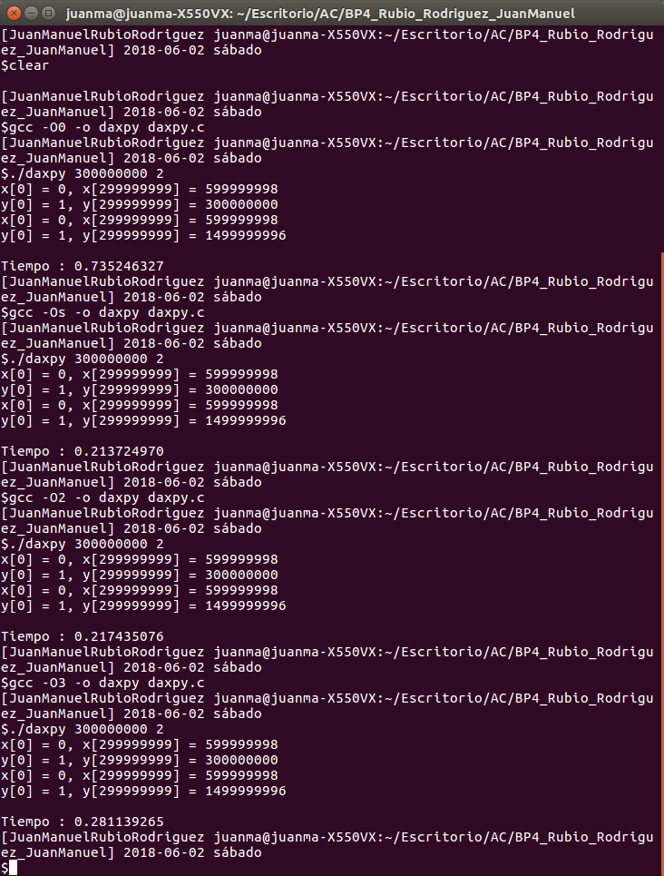

COMENTARIOS QUE EXPLIQUEN LAS DIFERENCIAS EN ENSAMBLADOR:
La primera diferencia y más evidente, es que con O0, el compilador trabaja con la pila y con el resto trabaja con registros, incrementando notablemente la velocidad.
En O3, aparentemente se realiza un desenrollado del bucle for que, en este caso, no nos da una mejora de tiempo sino que lo empeora.
La compilación con Os y O2 en este caso es muy similar, incluido en tiempo.

CÓDIGO EN ENSAMBLADOR (no es necesario introducir aquí el código como captura de pantalla, ajustar el tamaño de la letra para que una instrucción no ocupe más de un renglón):
(PONER AQUÍ SÓLO LA ZONA DEL CÓDIGO ENSAMBLADOR DONDE ESTÁ EL CÓDIGO EVALUADO, USE COLORES PARA DESTACAR LAS DIFERENCIAS)

daxpyO0.s | daxpyOs.s | daxpyO2.s | daxpyO3.s
.LFB2:  .cfi_startproc  pushq %rbp  cfi_def_cfa_offset 16  .cfi_offset 6, -16  movq %rsp, %rbp  .cfi_def_cfa_register 6  subq $64, %rsp  movq %rdi, -24(%rbp)  movq %rsi, -32(%rbp)  movl %edx, -36(%rbp)  movl %ecx, -40(%rbp)  movq %r8, -48(%rbp)  movq %r9, -56(%rbp)  movq -48(%rbp), %rax  movq %rax, %rsi  movl $0, %edi  call clock_gettime  movl $0, -4(%rbp)  jmp .L2  .L3:  movl -4(%rbp), %eax  leaq 0(,%rax,4), %rdx  movq -24(%rbp), %rax  addq %rax, %rdx  movl -4(%rbp), %eax  leaq 0(,%rax,4), %rcx  movq -24(%rbp), %rax  addq %rcx, %rax  movl (%rax), %ecx  movl -4(%rbp), %eax  leaq 0(,%rax,4), %rsi  movq -32(%rbp), %rax  addq %rsi, %rax  movl (%rax), %eax  imull -36(%rbp), %eax  addl %ecx, %eax  movl %eax, (%rdx)  addl $1, -4(%rbp)  .L2:  movl -4(%rbp), %eax  cmpl -40(%rbp), %eax  jb .L3  movq -56(%rbp), %rax  movq %rax, %rsi  movl $0, %edi  call clock_gettime  nop  leave  .cfi_def_cfa 7, 8  ret  .cfi_endproc | .LFB20:  .cfi_startproc  pushq %r13  .cfi_def_cfa_offset 16  .cfi_offset 13, -16  pushq %r12  .cfi_def_cfa_offset 24  .cfi_offset 12, -24  movq %rsi, %r12  pushq %rbp  .cfi_def_cfa_offset 32  .cfi_offset 6, -32  pushq %rbx  .cfi_def_cfa_offset 40  .cfi_offset 3, -40  movq %r8, %rsi  movq %rdi, %rbx  xorl %edi, %edi  movl %edx, %r13d  subq $24, %rsp  .cfi_def_cfa_offset 64  movl %ecx, %ebp  movq %r9, 8(%rsp)  call clock_gettime  movq 8(%rsp), %r9  xorl %eax, %eax  .L2:  cmpl %eax, %ebp  jbe .L6  movl (%r12,%rax,4), %edx  imull %r13d, %edx  addl %edx, (%rbx,%rax,4)  incq %rax  jmp.L2  .L6:  addq $24, %rsp  .cfi_def_cfa_offset 40  movq %r9, %rsi  xorl %edi, %edi  popq %rbx  .cfi_def_cfa_offset 32  popq %rbp  .cfi_def_cfa_offset 24  popq %r12  .cfi_def_cfa_offset 16  popq %r13  .cfi_def_cfa_offset 8  jmpclock_gettime  .cfi_endproc  .LFE20: | .LFB38:  .cfi_startproc  pushq %r14  .cfi_def_cfa_offset 16  .cfi_offset 14, -16  pushq %r13  .cfi_def_cfa_offset 24  .cfi_offset 13, -24  movq %rsi, %r13  pushq %r12  .cfi_def_cfa_offset 32  .cfi_offset 12, -32  pushq %rbp  .cfi_def_cfa_offset 40  .cfi_offset 6, -40  movq %r8, %rsi  pushq %rbx  .cfi_def_cfa_offset 48  .cfi_offset 3, -48  movl %ecx, %ebp  movq %rdi, %rbx  xorl %edi, %edi  movl %edx, %r12d  movq %r9, %r14  call clock_gettime  xorl %eax, %eax  testl %ebp, %ebp  je .L4  .p2align 4,,10  .p2align 3  .L5:  movl 0(%r13,%rax,4), %esi  imull %r12d, %esi  addl %esi, (%rbx,%rax,4)  addq $1, %rax  cmpl %eax, %ebp  ja .L5  .L4:  popq %rbx  .cfi_def_cfa_offset 40  movq %r14, %rsi  xorl %edi, %edi  popq %rbp  .cfi_def_cfa_offset 32  popq %r12  .cfi_def_cfa_offset 24  popq %r13  .cfi_def_cfa_offset 16  popq %r14  .cfi_def_cfa_offset 8  jmp clock_gettime  .cfi_endproc | .LFB38:  .cfi_startproc  pushq %r14  .cfi_def_cfa_offset 16  .cfi_offset 14, -16  pushq %r13  .cfi_def_cfa_offset 24  .cfi_offset 13, -24  movl %ecx, %r14d  pushq %r12  .cfi_def_cfa_offset 32  .cfi_offset 12, -32  pushq %rbp  .cfi_def_cfa_offset 40  .cfi_offset 6, -40  movq %rsi, %r12  pushq %rbx  .cfi_def_cfa_offset 48  .cfi_offset 3, -48  movq %r8, %rsi  movq %rdi, %rbx  xorl %edi, %edi  movl %edx, %r13d  movq %r9, %rbp  subq $16, %rsp  .cfi_def_cfa_offset 64  call clock_gettime  testl %r14d, %r14d  je .L10  leaq 16(%r12), %rax  cmpq %rax, %rbx  leaq 16(%rbx), %rax  setnb %dl  cmpq %rax, %r12  setnb %al  orb %al, %dl  je .L3  cmpl $6, %r14d  jbe .L3  movq %rbx, %rax  andl $15, %eax  shrq $2, %rax  negq %rax  andl $3, %eax  cmpl %r14d, %eax  cmova %r14, %rax  xorl %edx, %edx  testl %eax, %eax  je .L4  movl (%r12), %edx  imull %r13d, %edx  addl %edx, (%rbx)  cmpl $1, %eax  movl $1, %edx  je .L4  movl 4(%r12), %edx  imull %r13d, %edx  addl %edx, 4(%rbx)  cmpl $3, %eax  movl $2, %edx  jne .L4  movl 8(%r12), %edx  imull %r13d, %edx  addl %edx, 8(%rbx)  movl $3, %edx  .L4:  movl %r14d, %edi  movl %r13d, 12(%rsp)  xorl %ecx, %ecx  subl %eax, %edi  movd 12(%rsp), %xmm4  salq $2, %rax  leal -4(%rdi), %esi  leaq (%rbx,%rax), %r10  xorl %r9d, %r9d  pshufd $0, %xmm4, %xmm2  addq %r12, %rax  shrl $2, %esi  addl $1, %esi  movdqa %xmm2, %xmm3  leal 0(,%rsi,4), %r8d  psrlq $32, %xmm3  .L6:  movdqu (%rax,%rcx), %xmm0  addl $1, %r9d  movdqa %xmm0, %xmm1  psrlq $32, %xmm0  pmuludq %xmm3, %xmm0  pshufd $8, %xmm0, %xmm0  pmuludq %xmm2, %xmm1  pshufd $8, %xmm1, %xmm1  punpckldq %xmm0, %xmm1  movdqa (%r10,%rcx), %xmm0  paddd %xmm1, %xmm0  movaps %xmm0, (%r10,%rcx)  addq $16, %rcx  cmpl %esi, %r9d  jb .L6  addl %r8d, %edx  cmpl %r8d, %edi  je .L10  movl %edx, %eax  movl (%r12,%rax,4), %ecx  imull %r13d, %ecx  addl %ecx, (%rbx,%rax,4)  leal 1(%rdx), %eax  cmpl %eax, %r14d  jbe .L10  movl (%r12,%rax,4), %ecx  addl $2, %edx  imull %r13d, %ecx  addl %ecx, (%rbx,%rax,4)  cmpl %edx, %r14d  jbe .L10  movl %edx, %eax  imull (%r12,%rax,4), %r13d  addl %r13d, (%rbx,%rax,4)  .L10:  addq $16, %rsp  .cfi_remember_state  .cfi_def_cfa_offset 48  movq %rbp, %rsi  xorl %edi, %edi  popq %rbx  .cfi_def_cfa_offset 40  popq %rbp  .cfi_def_cfa_offset 32  popq %r12  .cfi_def_cfa_offset 24  popq %r13  .cfi_def_cfa_offset 16  popq%r14  .cfi_def_cfa_offset 8  jmp clock_gettime  .p2align 4,,10  .p2align 3

